Обратите внимание!

Вкладная стелька и подкладка обуви для детей в возрасте до 7 лет должны быть из натуральных материалов (подкладочные кожа, ткани, трикотажные полотна и другие). Могут быть использованы подкладочные ткани и трикотажные полотна с вложением химических волокон не более 20%
а) может быть использована подкладка из искусственного меха и байки в зимней обуви для детей в возрасте от 3 до 7 лет;
б) могут быть использованы искусственные и синтетические материалы для верха обуви для детей в возрасте от 3 до 7 лет;
в) для верха обуви летнего и осенне-весеннего ассортимента для детей в возрасте от 1 до 3 лет могут быть использованы искусственные и синтетические материалы при условии применения внутренней подкладки из натуральных материалов;
г) не допускается использование подкладки из искусственной и (или) синтетической кожи в закрытой обуви для детей. (Санитарно-эпидемиологические правила и нормативы
СанПиН 2.4.7/1.1.1286-03)
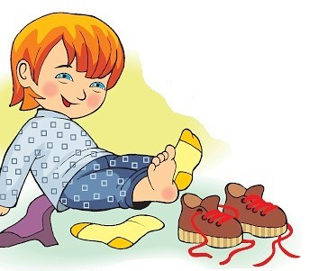
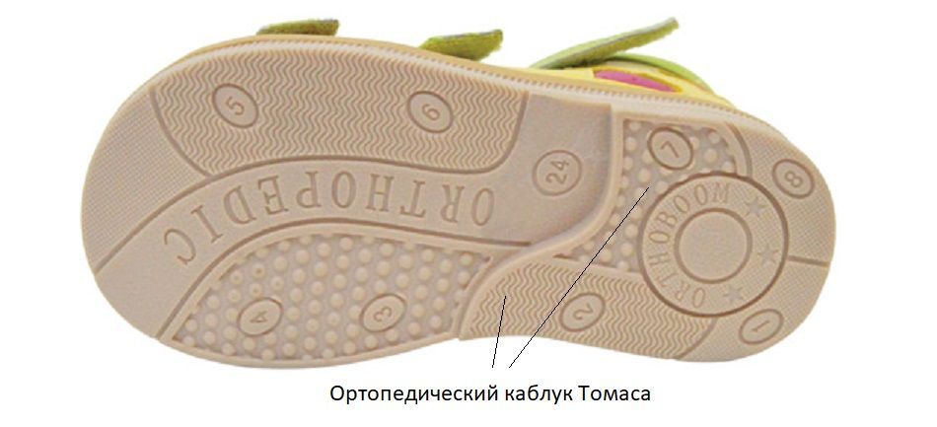
Должен ли быть каблучок?
Да! Желательно выбирать обувь с каблучком «Томаса», удлиненный с внутренней стороны, чтобы поддержать среднюю часть стопы и предупредить завал ее внутрь.
Какими должны быть застежки?
Они должны быть регулируемыми, чтобы хорошо зафиксировать ножку ребенка.

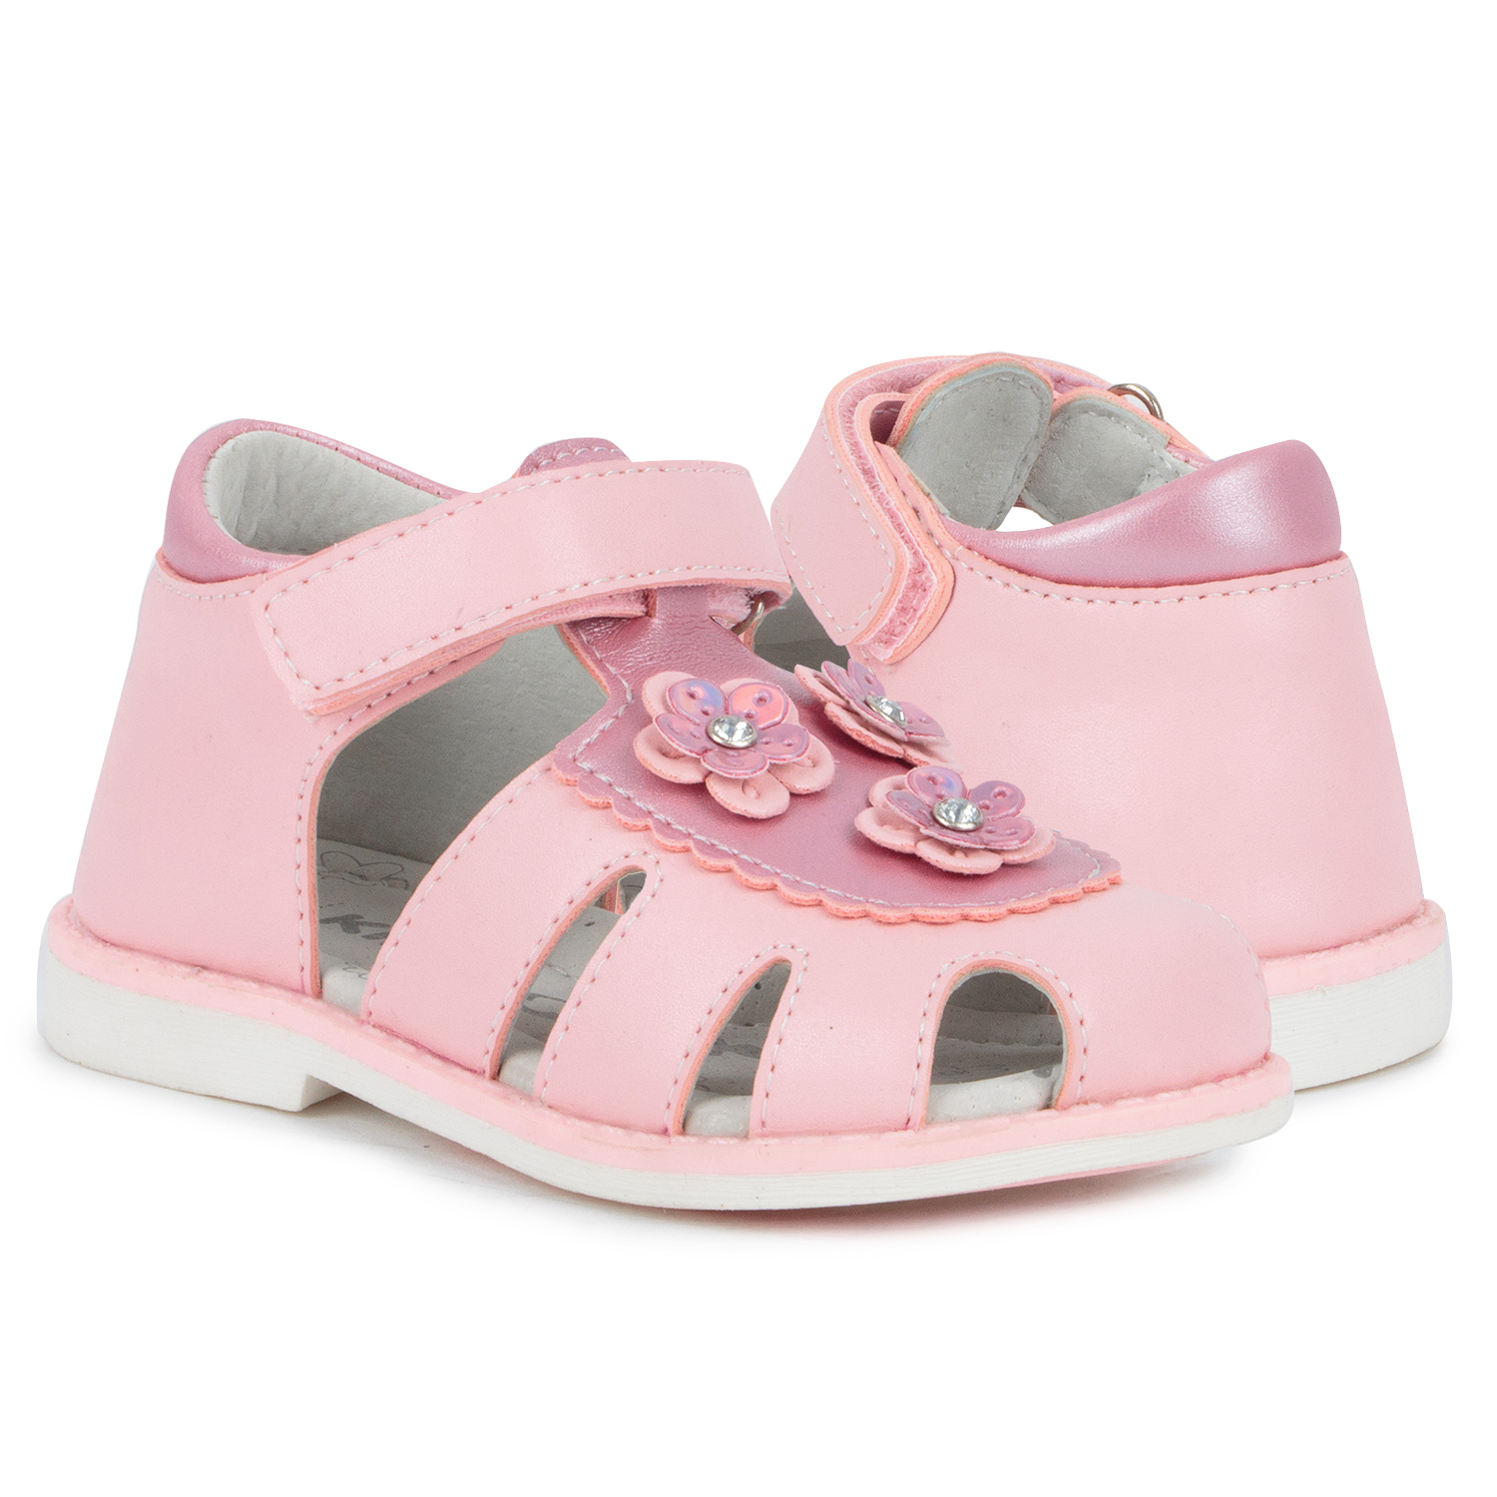
Какой должна быть подошва?
Гибкой, чтобы не нарушать работы мышц стопы и голени. Нескользящей, чтобы уменьшить риск падений.С перекатом в передней части, то есть ее носок должен быть несколько приподнят над землей. Это нужно, чтобы у ребенка формировалась правильная походка.
Какой должна быть носочная часть правильной детской обуви?
Она должна быть широкой. Никаких зауженных носков в детской обуви быть не должно, чтобы пальчики чувствовали себя свободно.

Каким должен быть задник?
Он должен быть закрытым и жестким, чтобы пяточка ребенка была правильно зафиксирована и никуда не заваливалась.
По вопросу можно получить
консультацию по телефону
8(388-22) 6-42-41
Управления Роспотребнадзора по РА
по адресу: г. Горно-Алтайск, пр. Коммунистический,173
по телефону Консультационного центра
8(388-22) 6-36-22
либо по адресу: г. Горно-Алтайск,
пр. Коммунистический, 173
с 8-30 до 13-00 и с 14-00 до 17-37
zpp@fguz-ra.ru
Консультационные пункты
с. Шебалино, ул. Советская, д. 11
тел. 8(38849) 21-2-67
с. Кош-Агач, ул. Кооперативная, д. 42
тел. 8(38842) 22-0-91
с. Турочак, пер. Северный, д. 2 а
тел. 8(38840) 22-1-36
с. Онгудай, ул. Космонавтов, д.78
тел. 8 (38845) 21-2-58
с. Усть-Кокса, пер. Школьный, д. 6
тел. 8 (38848) 22-1-16
Федеральное бюджетное учреждение здравоохранения
«Центр гигиены и эпидемиологии в
Республике Алтай»
649002, Республика Алтай
г. Горно-Алтайск,
пр. Коммунистический, 173

ПАМЯТКА
ДЛЯ ПОТРЕБИТЕЛЕЙ
ПРИ ПОКУПКЕ ДЕТСКОЙ ОБУВИ

г. Горно-Алтайск
2021 г.

